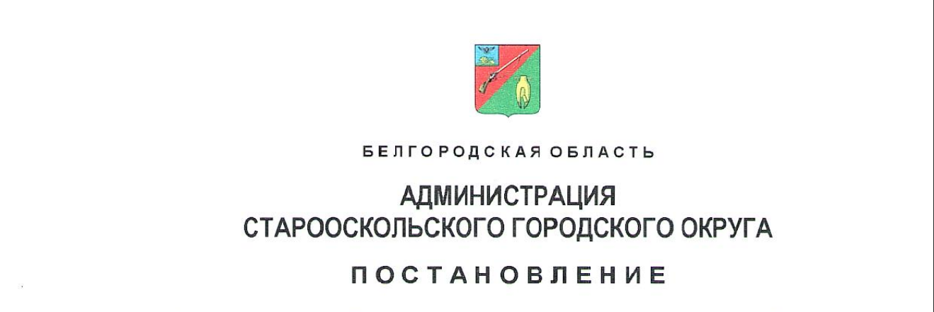**«_10_»_________марта_____2025 г. №__611___**

**О присвоении наименований элементам улично-дорожной сети, расположенным на территории села Котово**

**Старооскольского городского округа Белгородской области**

В целях присвоения адреса объектам недвижимости, расположенным на территории села Котово Старооскольского городского округа Белгородской области, руководствуясь Федеральным законом от 06 октября 2003 года № 131-ФЗ «Об общих принципах организации местного самоуправления в Российской Федерации», постановлением Правительства Российской Федерации от 19 ноября 2014 года № 1221 «Об утверждении Правил присвоения, изменения и аннулирования адресов», приказом Министерства финансов Российской Федерации от 05 ноября 2015 года № 171н «Об утверждении перечня элементов планировочной структуры, элементов улично-дорожной сети, элементов объектов адресации, типов зданий (сооружений), помещений, используемых в качестве реквизитов адреса, и Правил сокращенного наименования адресообразующих элементов», на основании Устава Старооскольского городского округа Белгородской области администрация городского округа **п о с т а н о в л я е т:**

1. Присвоить элементам улично-дорожной сети, расположенным на территории села Котово Старооскольского городского округа Белгородской области, наименования:

- улица Алтайская;

- переулок 1-й Алтайский;

- переулок 2-й Алтайский;

- улица Багряная;

- переулок 1-й Багряный;

- переулок 2-й Багряный;

- улица Вересковая;

- улица Грибная;

- улица Лавандовая;

- переулок Лавандовый;

- улица Туманная;

- улица Цветущая

(схема прилагается).

Адрес считать: Российская Федерация, Белгородская область, Старооскольский городской округ, село Котово,

- улица Алтайская;

- переулок 1-й Алтайский;

- переулок 2-й Алтайский;

- улица Багряная;

- переулок 1-й Багряный;

- переулок 2-й Багряный;

- улица Вересковая;

- улица Грибная;

- улица Лавандовая;

- переулок Лавандовый;

- улица Туманная;

- улица Цветущая.

2. Отраслевым (функциональным) и территориальным органам администрации Старооскольского городского округа при оформлении официальных документов руководствоваться настоящим постановлением.

3. Рекомендовать Старооскольскому производственному участку Белгородского отделения Черноземного филиала АО «Ростехинвентаризация –Федеральное БТИ», ГУП «Белоблтехинвентаризация» по городу Старый Оскол, филиалу Федерального государственного бюджетного учреждения «Федеральная кадастровая палата Росреестра» по Белгородской области при оформлении документов руководствоваться настоящим постановлением.

4. МАУ «Центр коммуникаций» Старооскольского городского округа обеспечить опубликование настоящего постановления в газете «Зори», управлению информационных технологий департамента по организационно-аналитической и кадровой работе администрации Старооскольского городского округа разместить настоящее постановление на официальном сайте органов местного самоуправления Старооскольского городского округа в сети Интернет.

5. Контроль за исполнением настоящего постановления возложить на департамент строительства и архитектуры администрации Старооскольского городского округа.

6. Настоящее постановление вступает в силу со дня его подписания.

**Глава администрации**

**Старооскольского городского округа В.Н. Жданов**

Приложение

к постановлению администрации

Старооскольского городского округа

от «____»_______ 2025 г. №_______

Схема местоположения элементов улично-дорожной сети, расположенных на территории села Котово Старооскольского городского округа

Белгородской области

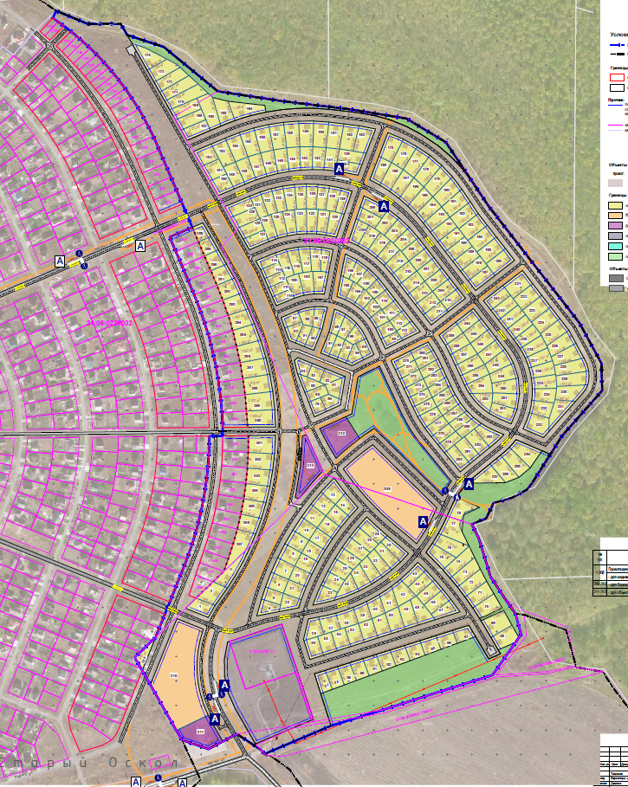

пер. Лавандовый

ул. Грибная

ул. Цветущая

ул. Туманная

ул. Алтайская

пер. 1-й Багряный

пер. 1-й Алтайский

пер. 2-й Алтайский

ул. Вересковая

ул. Лавандовая

пер. 2-й Багряный

ул. Багряная